БЕЛОРУССКИЙ НАЦИОНАЛЬНЫЙ ТЕХНИЧЕСКИЙ УНИВЕРСИТЕТ

Факультет информационных технологий

и робототехники

Кафедра «Программное обеспечение вычислительной техники и автоматизированных систем»

О Т Ч Ё Т

о лабораторной работе № 6

Дисциплина

«Базы Данных»

Тема

«Модификация базы данных»

Вариант 10

Выполнил: студент гр. 10702217 Храмков Д. С.

Проверил: ?????

Минск 2019

***Лабораторная работа № 6***

**МОДИФИКАЦИЯ БАЗЫ ДАННЫХ**

**Цель работы:** приобретение практических навыков по созданию таблиц, индексов, вводу и обновлению данных.

***Постановка задачи***

1. Создать таблицу «Архив» и с помощью запроса внести в неё данные из Журнала за все годы, предшествующие текущему. Вывести созданную таблицу;
2. В таблицу «Преподаватели» добавить поле «Категория» и с помощью запроса внести в это поле число 1 для преподавателей с чётным кодом преподавателя и число 2 для преподавателей с нечётным кодом преподавателя. Вывести таблицу «Преподаватели»;
3. Проиндексировать таблицу «Ученики» по полям «Фамилия» и «Адрес»;
4. Удалить из таблицы «Журнал» данные за все годы, предшествующие текущему;
5. Удалить из таблицы «Ученики» данные об учениках, не имеющих оценок в этом году.

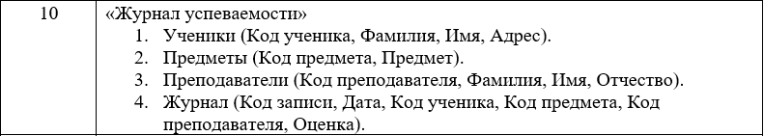

**Результаты запросов:**

1.

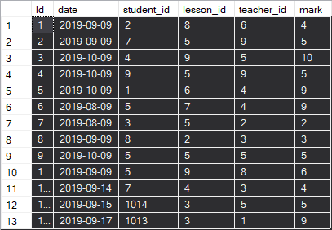

2.

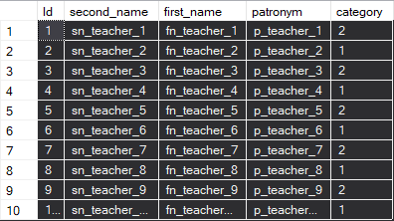

**Ответы на контрольные вопросы:**

1. *Какие операторы языка SQL используются для изменения содержания таблиц?*

Для изменения содержания таблиц используются операторы UPDATE, ALTER, INSERT и DELETE.

1. *Каким образом с помощью одного запроса можно вставить в таблицу несколько строк?*

INSERT INTO DB (name, age) VALUES (‘John’, 23), (‘Nate’, 15).

1. *Что произойдёт с полями строки, если их значение не указаны в операторе вставки строки?*

На место неуказанных данных вставляется значение по умолчанию. Если оно не установлено, то в ячейку вставляется NULL. Если для данной ячейки существует свойство NOT NULL, то вставка завершается с ошибкой.

1. *Для чего нужны индексы?*

Индексы используются для ускорения поиска и сортировки в базе данных. Также они помогают обеспечивать уникальность.

1. *Какие бывают индексы?*

Индексы бывают кластерные и некластерные. При наличии кластерного индекса таблица строки таблицы упорядочены по значению ключа этого индекса. Если в таблице нет кластерного индекса, таблица называется кучей. Некластерный индекс, созданный для такой таблицы, содержит только указатели на записи таблицы.

1. *Как можно очистить содержание таблицы?*

Для полного удаления данных из таблицы используется команда TRUNCATE TABLE table_name.

Вышеперечисленные операции можно применять только для таблиц с одинаковым количеством столбцов и при наличии совместимых данных в этих столбцах.

**Вывод:** приобрели практические навыки по созданию таблиц, индексов, вводу и обновлению данных.